PRESSEMELDUNG | 26.08.2021

Neues 6-Modul Hutschienengehäuse von WÖHR

Einfache Montage und standardmäßig verfügbar!
Material: | Oberteil: Lexan 940 (UL947-V0)  Unterteil: Noryl VO 1550 (UL947-V0)
Schutzart: | IP20
Farbe: | Oberteil: grau (ähnlich RAL 7035)  Unterteil: schwarz (ähnlich RAL 7005)
Maße: | Unterteil: max Leitungsquerschnitt 2 x 2,5mm²
Temperaturbereich: | max. 100°C
Modifikationen: | passende Folientastaturen, mechanische Bearbeitung, Eingabesysteme, Oberflächenveredelung (EMV, ESD, MED, ...) uvm. sind jederzeit möglich
Besonderheit: | Unterteil: Klemmen 36 schraub- oder steckbar
Die Richard Wöhr GmbH mit Sitz in Höfen an der Enz erweitert Ihr Produktprogramm um die Gehäuseserie 1050 LOW – ein Modulgehäuse für M36-DIN-Normschienen. Absoluter Vorteil der Hutschienengehäuse-Serie ist die sehr flache Bauform von 27,9 mm. Weiterer Vorteil, durch ein einfaches Einrastverfahren wird eine deutliche Reduzierung des Montageaufwandes gegeben, folglich schnell und kostengünstig. Die Leergehäuse sind in mehreren Farben und mit kundenspezifischer Bearbeitung und Beschriftungen erhältlich.
Lesen Sie hier weitere Technische Details:

Weitere Informationen finden Sie unter:
https://www.industriegehaeuse.de/kunststoff-gehaeuse/modulgehaeuse/serie-1050-low/
Die Richard Wöhr GmbH ist ein mittelständisches Familienunternehmen im Nordschwarzwald. Mit über 90 Mitarbeitern entwickelt, fertigt und vertreibt das Unternehmen weltweit kundenspezifische Komplettlösungen. Besonders Flacheingabesysteme, Folientastaturen, Touchscreens und Industriekomponenten für die Bereiche Steuern, Bedienen und Anzeigen sowie Industriegehäuse für vielseitige Anwendungen.

Download dieser Pressemitteilung und weitere Informationen und Bilder unter:
http://www.WoehrGmbH.de/de/aktuelles-presse/pressecenter/

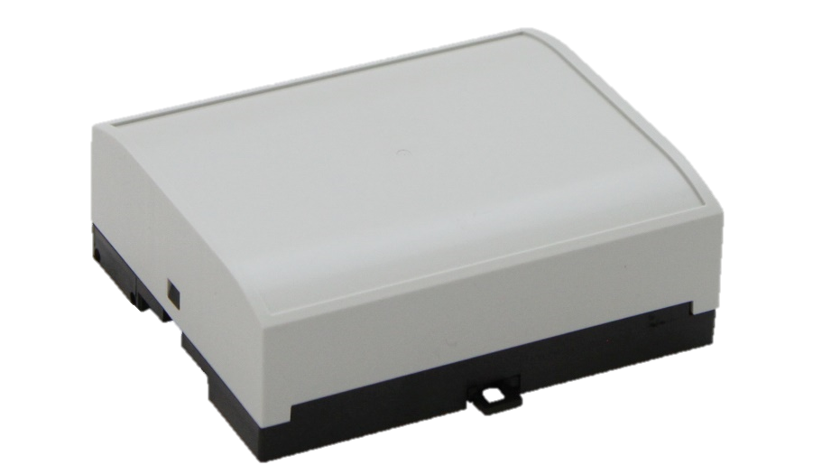

Weitere Informationen / Ansprechpartner:
Richard Wöhr GmbH, Gräfenau 58-60, D-75339 Höfen / Enz
Tel. (+49) 7081 95 40 - 0, Fax (+49) 7081 95 40 - 90, E-Mail: Marketing@WoehrGmbH.de

